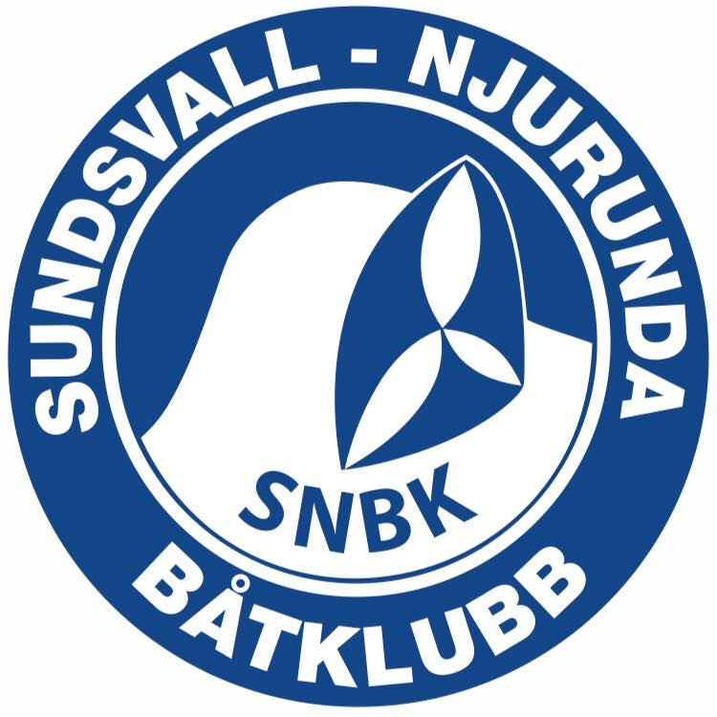 **Sundsvall- Njurunda Båtklubb**

**SNBK**

**Inbjudan till 606 Norr Cup 3**

**Datum:** Lördag 20/9 september 2025

**Plats:** SNBK Klampenborgsvägen 3 Njurunda Sundsvall

**Tävlingens nivå:** Blå

**Båtklass:** 606

**Tävlingen gäller:** Norr cup deltävling 3 och är den sista

**1. Regler**

1.1 Tävlingen genomförs i överensstämmelse med reglerna så som de är definierade i Kappseglingsreglerna (KSR) samt med appendix S, Standardseglingsföreskrifter.

1.2 När vattentemperaturen understiger +14ºC ska tävlande ha på sig kläder som ger gott skydd mot nedkylning i vatten, t.ex. våtdräkt eller torrdräkt. 1.3 KSR 40.1 gäller under hela tiden en båt är på vattnet, men den gäller inte för en kölbåt när båten är förtöjd.

1.4 Tävlande deltar i regattan helt på egen risk. Se “KSR 3, Besluta att kappsegla”. Den arrangerande myndigheten accepterar inget ansvar för sak- eller personskador som någon råkat ut för i samband med-, före-, under-, eller efter tävlingen.

**2. Villkor för att delta**

2.1 Tävlande båt ska vara försäkrad på ett sådant sätt att den som är ansvarig ombord har en ansvarsförsäkring

2.2 Ansvarig tävlande ska vara medlem av en klubb ansluten till Svenska Seglarförbundet eller till sin nationella myndighet.

**3. Anmälan**

3:1 Anmälan ska göras i Sailarena senast den 19/8

3.2 Du betalar anmälningsavgiften via PG eller swich och det går bra att betala när du kommer till SNBK för registrering. Swich 1232136604 PG 517720-9

3.3 Anmälnings avg 350:- märk med ditt segel no

**4. Registrering**

4.1 Registrering sker i samband med ankomst i jolleskjulet där regatta expeditionen finns.

4.2 En tävlande som blivit sjuk eller skadad får bytas ut. Det brukar smyga omkring lite löst drivande folk runt hamnkvarteren på klampen som är sugen att segla.

4.3 Är man så sjuk att man ex vis hamnat i rullstol kan vi lyfta ner vederbörande i båt med vår fina svängkran

**5. Seglingsföreskrifter och information**

5.1 Seglingsföreskrifterna består av KSR appendix S, Standardseglingsföreskrifter, och kompletterande seglingsföreskrifter. De kompletterande seglingsföreskrifterna och annan officiell information kommer att finnas tillgängligt på den officiella anslagstavlan.

5.2 Kappseglingskommittén kommer försöka att sända information om bana, starttider, säkerhet m.m. på VHF kanal som anslås på anslagstavlan eller i seglingsföreskrifterna. (kanal 72) vi kommer inte räkna ner starttid på VHF ev kommer tjyvstart att medelas via VHF om alla båtar har radio. Återkommer om det

**6. Tidsprogram**

6.1 Sjösättning från 7,30

Rorsmansmöte 9,30 jolleskjul vi tutar

Första varningssignal 10.30

Senaste tid för varningssignal 15,00

Prisutdelning efter avslutad segling i SNBK klubbhus där lättare förtäring spisas enklare mat o dryck

**7. Genomförande**

7.1 5 kappseglingar är planerade a ca 40min

7.2 Kappseglingen genomförs som fleetrace i en rak serie.

**8. Kappseglingsområde och bana**

8.1 Banan är på vattnet

8.2 planerat är kryss- länsbana som seglas 2 varv. start o mål är mellan orange flagga på startfartyg och boj med orange flagga

**9. Protester och straff**

9.1 Regel 44.1 ändras så att tvåsvängsstraff ersätts med ett ensvängsstraff.

**10. Poängberäkning**

10.1 KSR A5.3 gäller.

10.2 KSR A2.1 ändras så att vid tre eller färre genomförda kappseglingar räknas samtliga och vid fyra eller fler genomförda kappseglingar får en räknas bort.

Datum 23-8 SNBK kappseglings komitten Åke Meden/ co